Barid Al-Maghrib

Juillet 2013
Guide d’utilisateur Barid eShop
Gestion des commandes
[Tapez le nom de l'auteur]

Table des matières
Définition de la console : WebSphere Commerce Accelerator 2
Etape 1 : Rechercher une commande 3
Etape 2 : Confirmer une commande 5
Etape 3 : Lot de prélèvement sur stock 6
Définition du lot de prélèvement sur stock 6
Création d’un lot de prélèvement sur stock 7
Etape 4 : Préparations de commandes prêtes pour expédition 7
Modification d’une commande : 8
Annulation d’une commande 9

Définition de la console : WebSphere Commerce Accelerator
WebSphere Commerce Accelerator vous permet de gérer vos magasins en ligne, vos hubs et vos catalogues, en effectuant diverses opérations, depuis la gestion de la présentation de vos magasins jusqu'à la création et la gestion des commandes et au suivi des activités du magasin. (URL en Annexe).
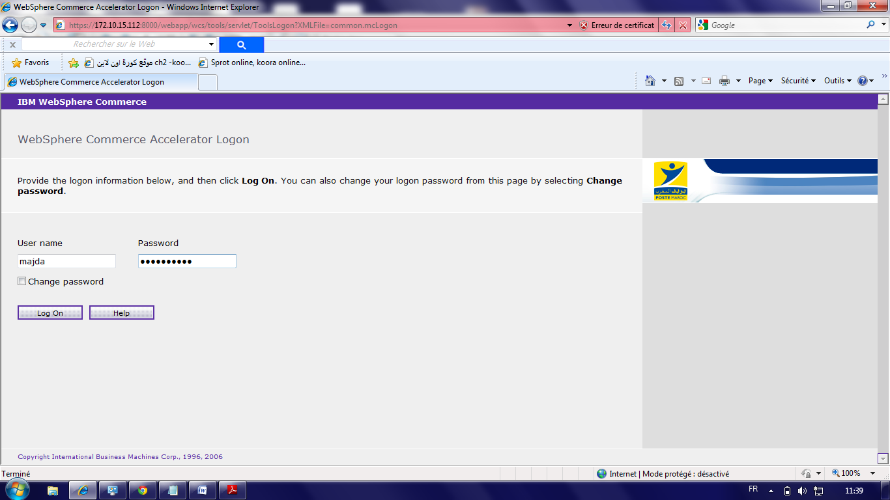
Vous accéderez directement à la page Sélection de votre magasin et de la langue d’utilisation de Websphere Commerce Accelerateur (par défaut l’Accelerateur s’affiche en Français).
Si plusieurs magasins sont répertoriés, le système peut vous demander d'utiliser les options figurant sous Recherche d'un magasin pour rechercher un magasin :
Sous Recherche d'un magasin, dans la zone Nom du magasin, entrez tout ou partie du nom du magasin, puis, dans la liste en regard de cette zone, sélectionnez le mode de recherche souhaité.
Cliquez sur Rechercher.
Pour afficher la liste de tous les magasins que vous pouvez gérer, sélectionnez Répertorier tous les magasins.
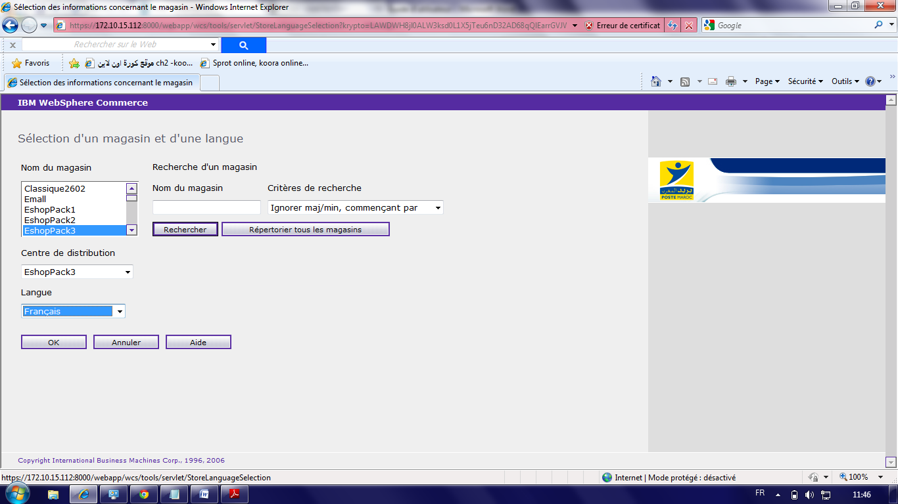

Pour la gestion des commandes, il faut suivre les étapes suivantes :

Etape 1 : Rechercher une commande
- Cliquez sur Opérations Rechercher des commandes
La recherche des commandes se fait de deux manières :
- Recherche par « ID de connexion Client » ou « par Référence de la commande ».
- Recherche Avancée
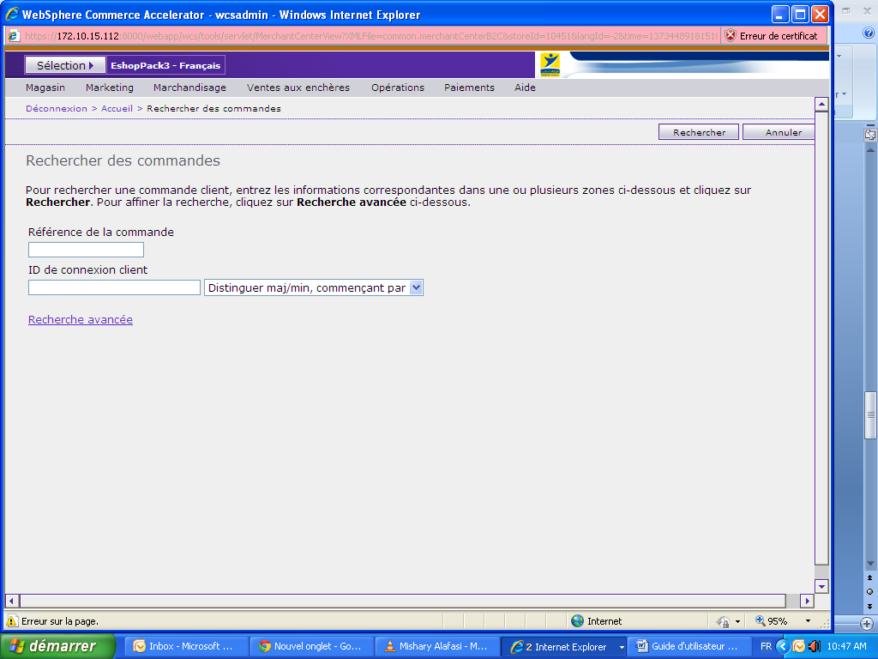
La recherche avancée se fait via plusieurs critères:
- Statut de la commande : (Soumise, en attente d’approbation, approbation refusée, en amont, paiement approuvé,..)
- Statut d’article de commande (Soumise, en amont, paiement approuvé, expédiée)
- Contient une SKU (Saisir le SKU).
- Statut bloqué (bloqué, non bloqué).
- Rechercher des commandes qui n'ont pas été exécutées
- Centre de distribution
- Date de début
- Date de fin
- Prénom
- Nom
- Adresse
- Ville
- Code postal
- Adresse électronique
- Numéro de téléphone
- Prénom de facturation
- Nom de facturation
- Adresse de facturation
- Ville de facturation
- Code postal de facturation
- Prénom de livraison
- Nom de livraison
- Adresse de livraison
- Ville de livraison
- Code postal de livraison
- Nom de l'organisation
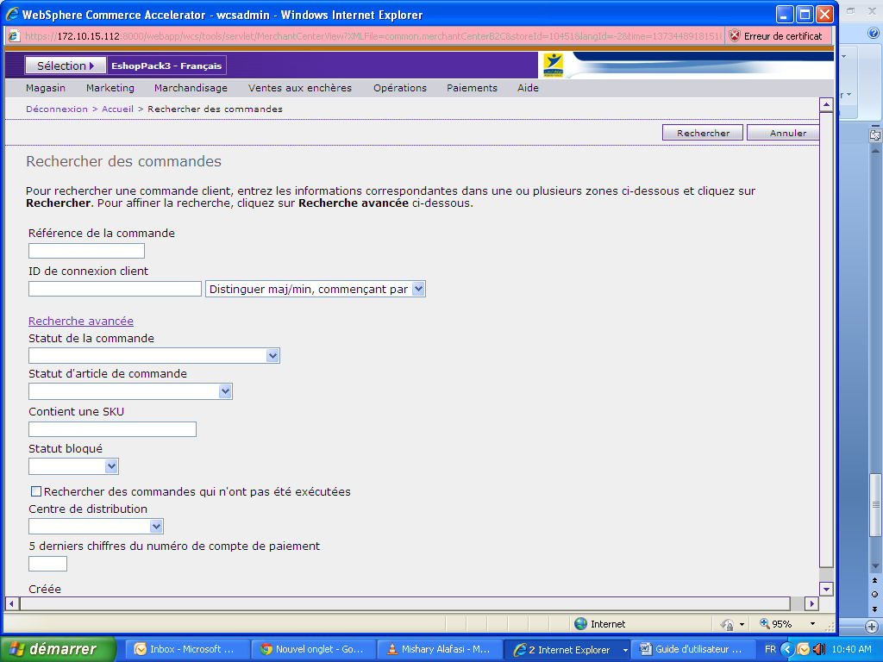

NB : pour traiter les commandes, on procède généralement à la recherche par Date de début

Etape 2 : Confirmer une commande
Après avoir procédé à la recherche des commandes, le tableau ci-après s’affiche contenant la liste des commandes.
Le statut de la commande est « en attente »
Il faut choisir la commande à traiter et cliquer sur « approuver» sur le menu vertical à droite.
Le statut de la commande change pour « Approuvé ».
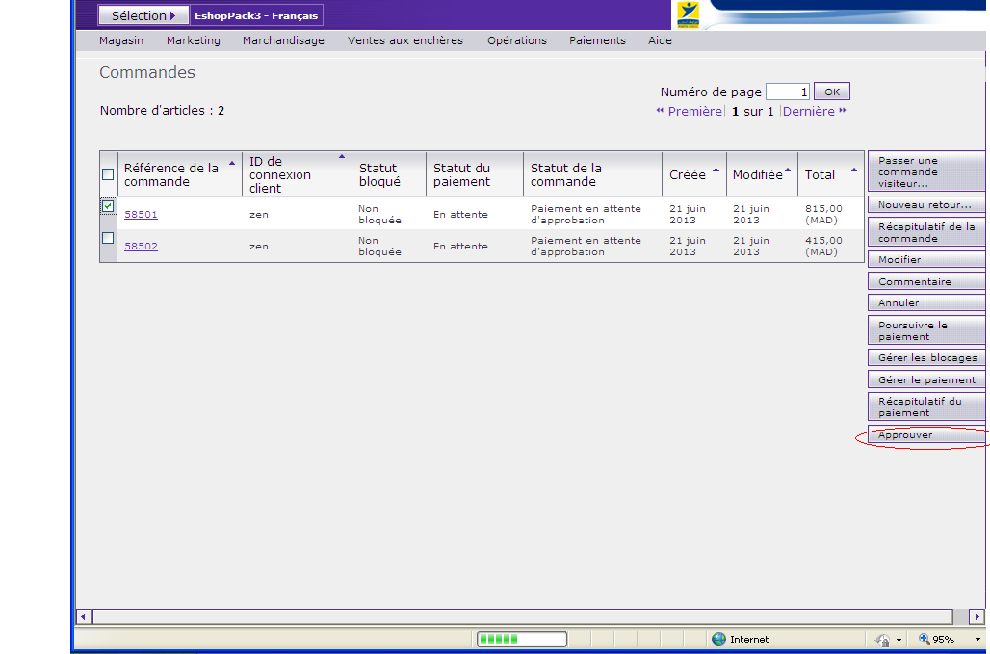

Etape 3 : Lot de prélèvement sur stock

Définition du lot de prélèvement sur stock
Ouvrez la liste Lots de prélèvements sur stock en cliquant sur « Opérations » « Lots de prélèvement sur stock ».
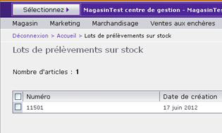
Pour gérer un lot de prélèvements sur stock spécifique, cochez la case en regard de celui-ci et cliquez sur l'un des boutons à droite de la page.
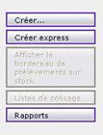

Création d’un lot de prélèvement sur stock
Cliquez sur « Opérations » « Lots de prélèvement sur stock » pour lister les lots de prélèvements définis.
Cliquez sur « Créer… ».

Etape 4 : Préparations de commandes prêtes pour expédition
Cliquez sur « Opérations » « Préparations de commandes prêtes pour expédition » pour lister les Préparations de commandes prêtes pour expédition définies.
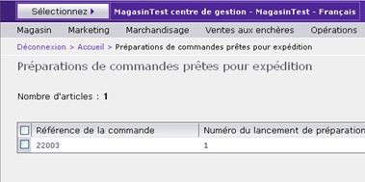
Pour gérer les préparations de commandes prêtes pour expédition, cochez la case en regard de l’une de celles-ci et cliquez sur l'un des boutons à droite de la page.
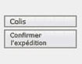
Le bouton « Colis » permet de passer au colisage de la commande sélectionnée.
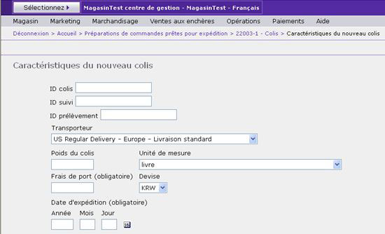

Modification d’une commande :
Sur la page Commandes, cochez la case figurant en regard de votre commande :
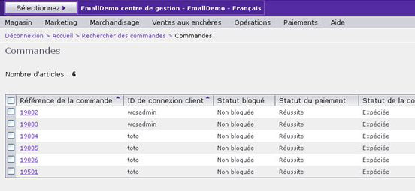
Puis cliquez sur le bouton « Modifier » à droite de la page.
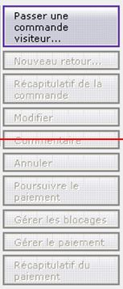

Annulation d’une commande
Sur la page Commandes, cochez la case figurant en regard de votre commande :
Puis cliquez sur le bouton « Annuler » à droite de la page.

